第一章作业
1、基本计算机硬件系统有哪几部份组成？每个部件完成的功能？它们是如何连接起来的？
答：计算机硬件是由：I/0设备，运算器，控制器，存储器组成的。
运算器：数据处理:算术运算和逻辑运算
存储器：存储数据与程序
控制器：从存储器中取出指令，并进行指令译码
输入设备：输入数据，并且把人读数据变为机读数据
输出设备： 输出数据，并且把机读数据变为人读数据
它们是通过总线连接在一起的，其中总线包括：数据总线，地址总线，控制总线

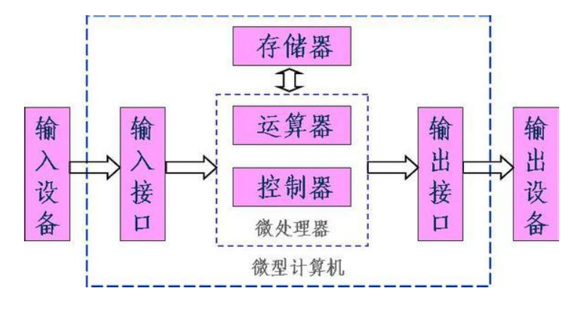
2、什么是计算机的层次结构？一般划分为那几个层次
答：计算机系统层次结构，指的是计算机系统由硬件和软件两大部分所构成，而如果按功能再细分，可分为7层。把计算机系统按功能分为多级层次结构，就是有利于正确理解计算机系统的工作过程，明确软件，硬件在计算机系统中的地位和作用。
3、通常把计算机设计语言划分为那几个层次？各自的优缺点表现在哪里？
答：按其表达指令的基本格式可分为机器语言、汇编语言和高级语言
1．机器语言：即机器指令。它是机器设计者通过计算机的各种硬件结构所赋予机器的基本操作功能。这些用代码形式表示的各种指令的集合就构成机器的指令系统。不同计算机其指令系统是不一样的，不仅功能各异而且指令的类型、书写格式、存储方式等也不相同。利用指令系统可以编制出机器语言程序(又叫手编程序)。这种手编程序难编，难记，易出错，不易修改，是最原始的程序设计方法。
2．汇编语言：是针对手编程序的缺点稍作改进的初级语言。它把操作代码换成较为直观的符号，地址码也用所存放的内容符号来表示，与用机器语言编制的程序相比易编、易懂、易修改，但仍需逐条与特定的机器相对应，其运行速度低于用机器语言编制的程序。
3．高级语言：是采用接近于人们习惯的自然语文的形式(英语)来编制程序的语言。用高级语言编制程序，人不需要考虑机器的逻辑结构，只需考虑用一种语言来推敲解题逻辑和计算过程的描述。编制的程序不但易读、易编、易修改、而且大大提高了通用性。

